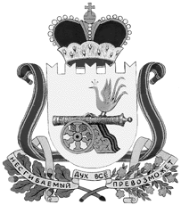

администрация муниципального образования
«Вяземский район» смоленской области

распоряжение

от 23.04.2018 № 167-р

О назначении уполномоченного
представителя Администрации
муниципального образования
«Вяземский район» Смоленской
области на публичное мероприятие

В соответствии со ст. 12 Федерального закона от 19.06.2004 № 54-ФЗ «О собраниях, митингах, демонстрациях, шествиях и пикетированиях», рассмотрев поступившее на имя Главы муниципального образования уведомление о намерении провести публичное мероприятие, в целях оказания организатору публичного мероприятия содействия в проведении данного мероприятия:

- Назначить уполномоченным представителем Администрации муниципального образования «Вяземский район» Смоленской области на публичное мероприятие 01 мая 2018 года с 11:00 до 11:30 часов по адресу: Смоленская область, г. Вязьма, пл. Советская, у входа в ДК «Центральный» (начало движения парк имени С.Е. Савицкой - ул. 25 Октября, ул. Ленина - пл. Ефремова, ул. Космонавтов - Советская пл., ДК «Центральный») Коломацкую Жанну Ивановну - заместителя председателя комитета имущественных отношений.
- Контроль за исполнением данного распоряжения возложить на заместителя Главы муниципального образования «Вяземский район» Смоленской области О. М. Лукину.

Глава муниципального образования
«Вяземский район» Смоленской области И.В. Демидова

